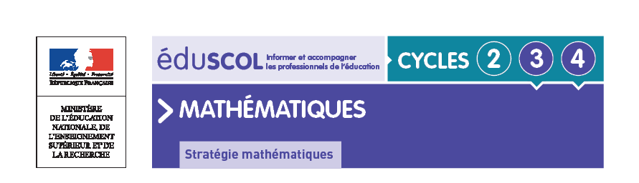Les mathématiques par le jeu

Activités mathématiques autour du jeu de bridge

Annexe : Fabrication du jeu fléché

Les trois pages suivantes sont prévues pour des feuilles autocollantes de 21 étiquettes 70mm×42mm. Dans l’ordre elles correspondent aux dos des cartes suivantes :

|  |  |  |  |  |  |  |  |  |  |  |  |  |
| --- | --- | --- | --- | --- | --- | --- | --- | --- | --- | --- | --- | --- |
|  | A♠ | R♠ | D♠ |  | 6♥ | 5♥ | 4♥ |  | V♣ | 10♣ | 9♣ |  |
|  | V♠ | 10♠ | 9♠ |  | 3♥ | 2♥ | A♦ |  | 8♣ | 7♣ | 6♣ |  |
|  | 8♠ | 7♠ | 6♠ |  | R♦ | D♦ | V♦ |  | 5♣ | 4♣ | 3♣ |  |
|  | 5♠ | 4♠ | 3♠ |  | 10♦ | 9♦ | 8♦ |  | 2♣ |  | 2♣ |  |
|  | 2♠ | A♥ | R♥ |  | 7♦ | 6♦ | 5♦ |  | 3♣ | 4♣ | 5♣ |  |
|  | D♥ | V♥ | 10♥ |  | 4♦ | 3♦ | 2♦ |  | 6♣ | 7♣ | 8♣ |  |
|  | 9♥ | 8♥ | 7♥ |  | A♣ | R♣ | D♣ |  | 9♣ | 10♣ | V♣ |  |

Attention à ne pas tourner les deux premières pages avant le collage, voici deux repères :

|  |  |  |
| --- | --- | --- |
| 01.jpg | = |  |
| 22.jpg | = |  |



|  |  |  |
| --- | --- | --- |
| 01.jpg | 02.jpg | 03.jpg |
| 04.jpg | 05.jpg | 06.jpg |
| 07.jpg | 08.jpg | 09.jpg |
| 10.jpg | 11.jpg | 12.jpg |
| 13.jpg | 14.jpg | 15.jpg |
| 16.jpg | 17.jpg | 18.jpg |
| 19.jpg | 20.jpg | 21.jpg |
| 22.jpg | 23.jpg | 24.jpg |
| 25.jpg | 26.jpg | 27.jpg |
| 28.jpg | 29.jpg | 30.jpg |
| 31.jpg | 32.jpg | 33.jpg |
| 34.jpg | 35.jpg | 36.jpg |
| 37.jpg | 38.jpg | 39.jpg |
| 40.jpg | 41.jpg | 42.jpg |
| 43.jpg | 44.jpg | 45.jpg |
| 46.jpg | 47.jpg | 48.jpg |
| 49.jpg | 50.jpg | 51.jpg |
| 52.jpg |  | 52.jpg |
| 51.jpg | 50.jpg | 49.jpg |
| 48.jpg | 47.jpg | 46.jpg |
| 45.jpg | 44.jpg | 43.jpg |